PROFILE
이름 | 장원증 | 생년월일 | 1979.10.29
전화번호 | 010.4259.1029 | E-mail | weonjoo@naver.com
주소 | 서울시 강서구 마곡중앙1로 71 마곡13단지

▶ 학력사항
기간 | 학교 | 전공 | 구분
2023.03 ~ 2025.02 | 서강대학교 경제대학원 | 인공지능경제 | 졸업
2011.03 ~ 2022.08 | 한국방송통신대학교 | 컴퓨터과학 | 졸업
 | 한성대학교 | 소프트웨어시스템 | 중퇴

▶ 자격사항
자격/면허명 | 발급기관 | 취득일 | 취득일련
정보처리기사 | 한국산업인력공단 | 2003.12.08 | 03204011308W
SQLD | 한국데이터산업진흥원 | 2022.06.22 | SQLD-045006984

▶ 프로필 페이지
https://wjjang.streamlit.app/
▶ 주요 경력기술
회사명 | NiceInvesting | 부서 | IT운영실  INDEX개발실 | 직급 | 팀장
업무기간 | 2026.05 ~ 現
업무내용 | 1) 공시 데이터 추출  KIND, DAET, SeiBro 데이터 자동 수집하여 LLM으로 구조화 데이터 추출  비정형 공시 데이터에서 구조화 JSON 추출하기 위해 Multi-LLM 전략운용  2) 산업분류 클러스터링  3) 인덱스 엔진 개발  인덱스 산출 방법론 조사/확립하여 엔진 개발  LLM을 통한 테마 추출하여 테마액티스인덱스 개발
회사명 | FinancialDataSystem | 부서 | 인공지능TFT | 직급 | 수석
업무기간 | 2025.01 ~ 2025.04
업무내용 | 1) OCR기반 문서 데이터화  - 이미지 파일을 OCR(tesseract) 기법으로 문자화하여  검수(승인결재) 단계를 걸쳐 ollama를 이용하여 Llama3.1:8B 모델로 정재하여  특정 데이터를 선별하여 기존 데이터베이스(Oracle)에 insert하는 로직  Flask로 시각화  2) 신탁계약 약관 챗봇  - 도매인 특화 답변 생성 연구 : PEFT(parameter efficient fine tuning)  LoRA vs QLoRA 구현/비교/분석
회사명 | FnDataLab | 부서 | 금융사업부 | 직급 | 수석(개인사업자)
업무기간 | 2023.02 ~ 2024.12
업무내용 | 1) 한국퇴직연금포털 : 2024.04~2024.11  https://www.korpension.com  - Python, Shell, Oracle Package(Procedure)  데이터산출 배치, 금감원/통계청 API 및 크롤링  2) 퇴직연금 디폴트옵션 자산배분 챗봇 : 2024.04~2024.10  - Python, Llama, Chroma, Langchain, RAG  기업들의 감사보고서, 디폴트옵션의 데일리 산출 정보를 학습데이터로 기초한  기업별 DC운용 제안 챗봇  3) 자산별 위험군 클러스터링(한양대 산업공학부 산학과제) : 2023.06~2024.09  - Python  Contrasive, K-Means을 활용한 위험지표(25개)를 통한 클러스터링  클러스터별 Deep Momentum 포트폴리오 구성  4) 국민연금 주거래은행 프로젝트 : 2023.12~2024.05  - Spotfire(BI), Oracle  BI툴인 Spotfire 보고서 개발  Oracle 쿼리 튜닝  5) 디폴트옵션 (퇴직연금의 사전지정운용상품) : 2023.02~2023.12  https://www.fndatalab.com  - Python, Pro*C, shell  배치 담당  고용노동부, 금융감독원 사이트 크롤링
회사명 | FnGuide | 부서 | 투자플랫폼실 | 직급 | 차장(개인사업자)
업무기간 | 2020.02 ~ 2023.01
업무내용 | 1) PFGuide (Pension Fund Guide)  OCIO (outsourced chief investment officer) 시스템 개발 (기금운용시스템)  https://www.pfguide.co.kr (wjjang / admin123!@#)  - (Pro*C, Oracle, R, Python)  수탁데이터 피딩 배치에서부터 데일리/집계/지표 산출 배치가 주 담당  * 자산배분 : MVO(Mean-Variance Optimization) 개발 in Python  블랙-리터만(Black–Litterman) 개발 in R  * 성과요인분해 : BF(Brinson–Fachler) 개발 in Pro*C  Bottom-Up 개발 in R  리만(Lehmann) 개발 in Pro*C  캠피시(Campisi) 개발 in R  - (HTML5, JS, JAVA)  화면 개발 일부 참여 및 화면개발 담당자 쿼리 지원  - (Spotfire)  개발 및 서버 관리 Linux & Windows server  - R-shiny  배치 모니터링 시스템, ESG지수 유니버스 데이터 크롤링  2) 대체투자 분석 시스템  https://www.fnaims.co.kr (wjjang / admin123!@#)  - (Pro*C, Oracle, R)  DB모델링 및 배치 담당 (전체배치 개발)
회사명 | FnGuide | 부서 | IT전략본부 | 직급 | 차장(프리랜서)
업무기간 | 2017.12 ~ 2020.01
업무내용 | 1) 국민연금 정보분석 고도화 프로젝트  - Xplatform, Proframe(C)  화면 개발 및 정보분석 파트 공통 스크립트  동적 프리미엄 보고서 개발  - RD(Report Designer) 보고서 개발  - R  성과위험지표 산출 배치
회사명 | FnPricing | 부서 | 솔루션본부 | 직급 | 차장(개발팀장)
업무기간 | 2016.03 ~ 2019.05 (2016.06입사, 2019.05퇴사)
업무내용 | 1) AlEx (Alternative Excel) 개발  OCIO (outsourced chief investment officer) 시스템 개발 (기금운용시스템)  - 화면개발 : Nexacro  서비스 : JAVA (spring)  데이터베이스 : Oracle & MongoDB  시각화 : Spotfire (C#으로 커스텀 챠트 개발)  배치 : Oracle Package(업무로직) & Pro*C(데이터피딩)  OS : Linux  업무기반의 배치가 주 담당이었으며,  화면개발/서버관리/디비모델링 등 전반적인 공통 모듈 개발  * 블랙리터만 자산배분  * 리스크배분(budgeting)  * 사전/사후리스크(Ex-ante/Ex-post Risk)  * 주식성과요인 Brinson 모델  * 채권성과요인 리만모델 / 4-요인분해  * 지수, BM 합성  * CARINO smoothing 개발 (Multi-Period 잔차 조정계수)  2) 메타시스템 개발  - Nexacro, JAVA, Oracle  디비모델링, 화면/서비스 개발  3) 인사시스템 개발  - JSP, JAVA  연차관리, 회의실 예약, 근태관리 등 개발  4) 한국투자신탁운용 성과요인분해 시스템 프로젝트 (2016.03 ~ 2017.08)  - xplatform 화면 개발  - JAVA 서비스 개발  - Oracle Packge 배치 개발 참여  Brinson, Lehmann, 4요인분해, CARINO

그 외 프로젝트 (프리랜서)
2015.09 ~ 2016.03 | 신한아이타스 - 차세대 프로젝트
2015.05 ~ 2015.07 | 신한아이타스 - 트레이딩 지원 시스템
2014.10 ~ 2015.02 | 국민건강보험공단 - 통합금여시스템 (의료조사/급여, 이의신청)
2013.10 ~ 2013.11 | 경남은행 - 차세대 프로젝트 (마케팅허브)
2013.04 ~ 2013.07 | 미래에셋증권 - 정보계 리뉴얼(펀드 집계)
2013.02 ~ 2013.03 | 현대증권 - 해외채권매매시스템
2012.08 ~ 2012.11 | 코스콤 - 영업지원, 실적집계
2011.11 ~ 2012.04 | 미래에셋증권 - 자산관리/포트폴리오
2011.04 ~ 2011.10 | 미래에셋증권 - 섹터집계/영업관리 시스템
2010.10 ~ 2011.03 | 미래에셋증권 - 컴플라이언스 시스템
2010.01 ~ 2010.09 | 미래에셋증권 - AML(자금세탁방지)
2009.02 ~ 2009.12 | 미래에셋증권 - 고객관리/영업관리 시스템
2008.08 ~ 2009.01 | 한국투자증권 - CMA 소액결제 전문조립
그 외 비금융권 프로젝트 (프리랜서)
2015.07 ~ 2015.08 | S oil – PRM (파트너쉽관리시스템)
2015.02 ~ 2015.05 | SK Telecom – 빌링시스템 (부가서비스 요금청구)
2014.05 ~ 2014.09 | 한국스마트카드 – 통합단말,모바일 시외버스 발권시스템
2007.08 ~ 2008.07 | TCO Solution - IT자산관리/보안시스템/헬프데스크 SM
2004.08 ~ 2005.07 | LG Telecom – 영업관리 및 개통시스템 SM

▶ 교육수료사항
교육/수료명 | 교육기관 | 교육기간 | 구분
인공지능의 이해 | 경북대학교 소프트웨어교육센터 | 2022.06
빅데이터와 통계 | 통계교육원 | 2022.06
레버리지 ETP, ETF, ETN | 금융투자교육원 | 2021.01
파생상품모의거래 | 한국거래소 | 2020.08
클라우드컴퓨팅기반 NoSQL구축실무 | 한국데이터진흥원 | 2017.12

▶ 인공지능 관련
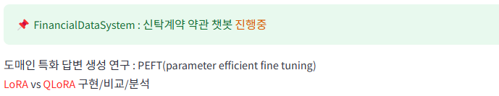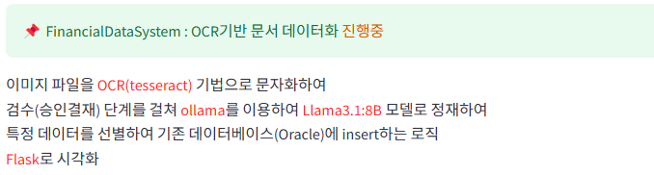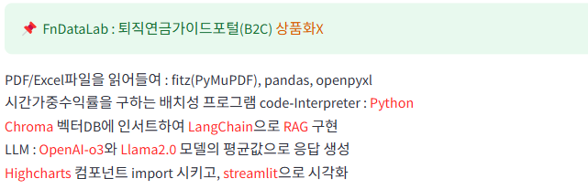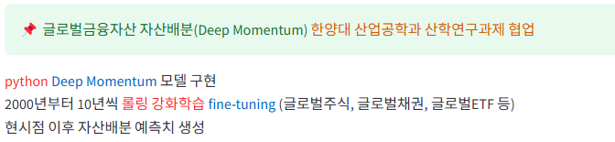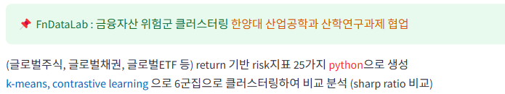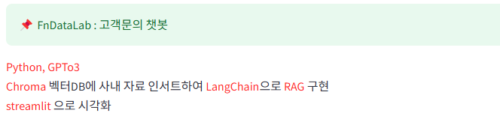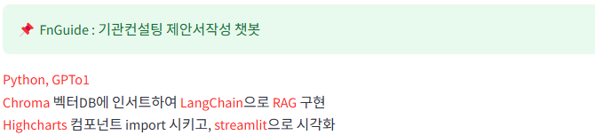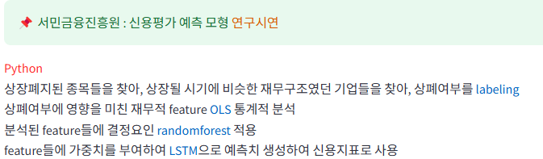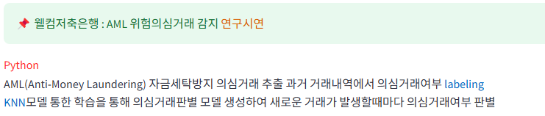

▶ 자기소개서
자기소개서
한국투자증권에서 전문조립 프로그램을 시작으로 여러 증권사의 프로젝트 수행을 해왔습니다.
그 이후로 화면 개발을 위주로 해오다가, 데이터 다루는 업무에 매료되어 배치성 프로그램을 주로 수행해왔습니다.
스스로 금융 관련 공부를 해오고, 여러 상품에 대한 실전 투자 경험을 쌓아왔으며, 경제대학원에 진학을 하기도 했습니다.
에프앤가이드라는 사이트에서는 자산배분/성과요인분해 업무 로직과 퀀트 투자 지표를 담당하여 개발하기도 했습니다.
IT인력으로써만 머무르지 않고 비지니스 모델에 대한 학습/습득을 이루어 내고 트렌드에 맞는 기술을 습득하기 위해 인공지능학과에 진학하기도 하며 금융IT에 최적화된 사람으로 성장해 왔고 성장하고 있으며 성장해 나갈 것입니다.
특수대학원 인공지능을 공부해가며 위험지표 클러스터링을 통한 자산배분을 진행해오고 결과 데이터를 시각화하는 홈페이지 화면기획을 진행해오고, 퇴직연금 관련 기관컨설팅 제안서 작성에 필요한 챗봇형태의 RAG시스템을 기획 개발을 전담했습니다.
프리랜서로써의 다양한 경험과 여러 모델에 대한 도전으로 금융공학파트에 큰 힘을 더할수 있을 것으로 생각됩니다.

저를 두 단어로 표현을 하자면... 호기심과 뚜벅뚜벅 입니다.
호기심이 많은 성향으로 새로운 지적 수준을 갈망하고 탐구심이 강합니다.
다양한 분야에 대해 열린 마을을 가지고 있으며 앎의 즐거움을 느낄줄 아는 성향이 있습니다.
뚜벅뚜벅 걸어가는 모습으로 꾸준하고 묵묵하게 목표를 향해 나아가는 성향을 지니고 있습니다.
어려움이 있어도 포기하지 않고 차근차근 문제를 해결해 나가며 목표를 달성하기 위해 한발 한발 나아갑니다.
끊임없이 새로운 것을 배우고, 꾸준히 노력하며, 더 나은 방향을 향해 나아가는 성향입니다.

▶ 개인 프로젝트 및 업무 외 활동
DvorakQuanti
기금운용 | R-shiny로 구축하였으며,  자산배분 -> 리스크 -> 성과요인분해가 한 싸이클로 돌아가는 직관적인 시스템은 왜 존재하지 않는가? 라는 의문에서 시작.  각각의 방법론을 실시간으로 산출.  보통 전산실에 문의를 하고 배치를 실행해서 값을 생성하고 화면에 나오는 구조가 아닌 INPUT데이터만 넣으면 실시간으로 산출  임의기간의 누적산출값 처리속도 개선 및 세부효과와의 괴리감 보정하는 smoothing 기법 다양한 모델로 비교분석 가능케 구현. (carino, menchero, grap, frongello, laker)  https://github.com/weonjeungchang/DvorakQuanti <- 소스  http://61.97.189.68:3838/DvorakQuanti/ <- 실행화면  github은 제출용으로 급하게 구성하다보니 소스만 올리고,  실행은 개인서버로 구축. 개인서버 사양이 낮아서 느릴 수 있음.  현재 구축 진행중이며 완료률은 60%가량 (에러가 발생해도 양해바람)  * 자산배분  MVO모델, Black Literman모델 구현  두 모델간의 차이 비교 구현  Risk Parity 구현  * 리스크  Ex-ante Risk, Ex-post Risk, Risk Budgeting  * 성과요인분해  BF(Brinson-Fachler) 모델  BHB(Brinson-Hood_Beebower) 모델  리만모델 구현  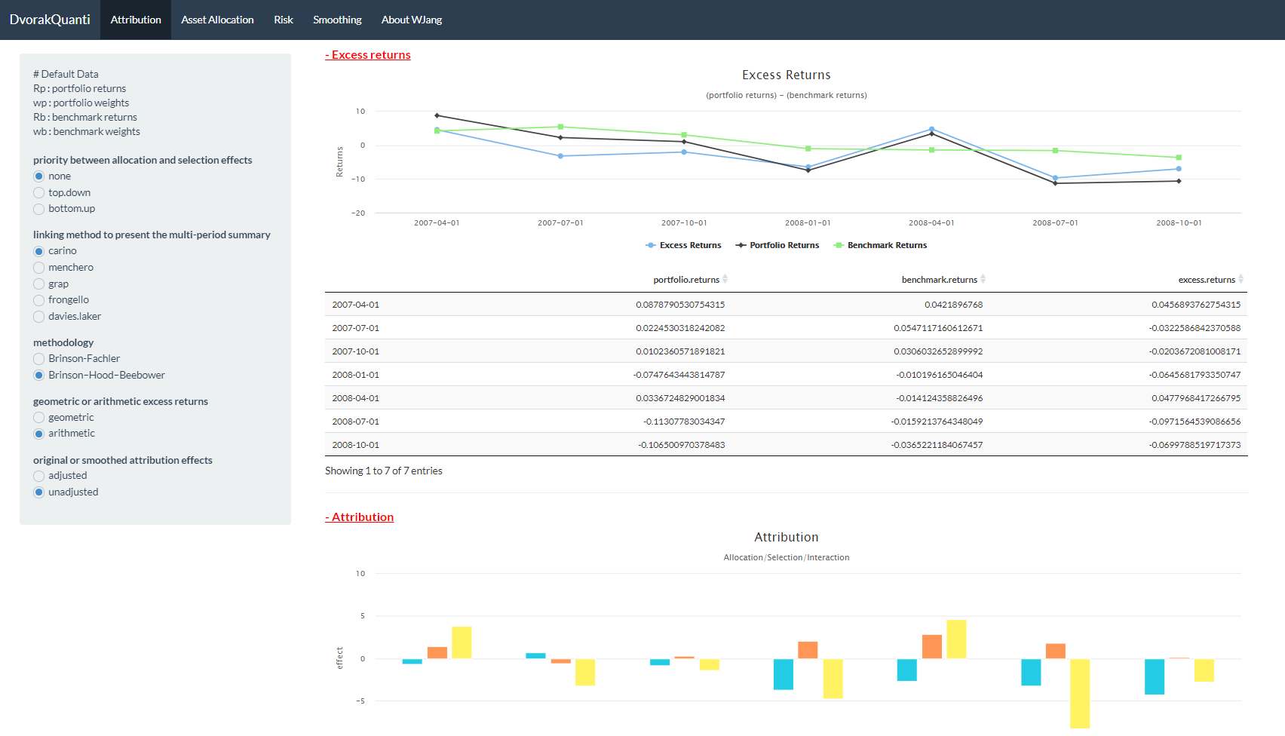  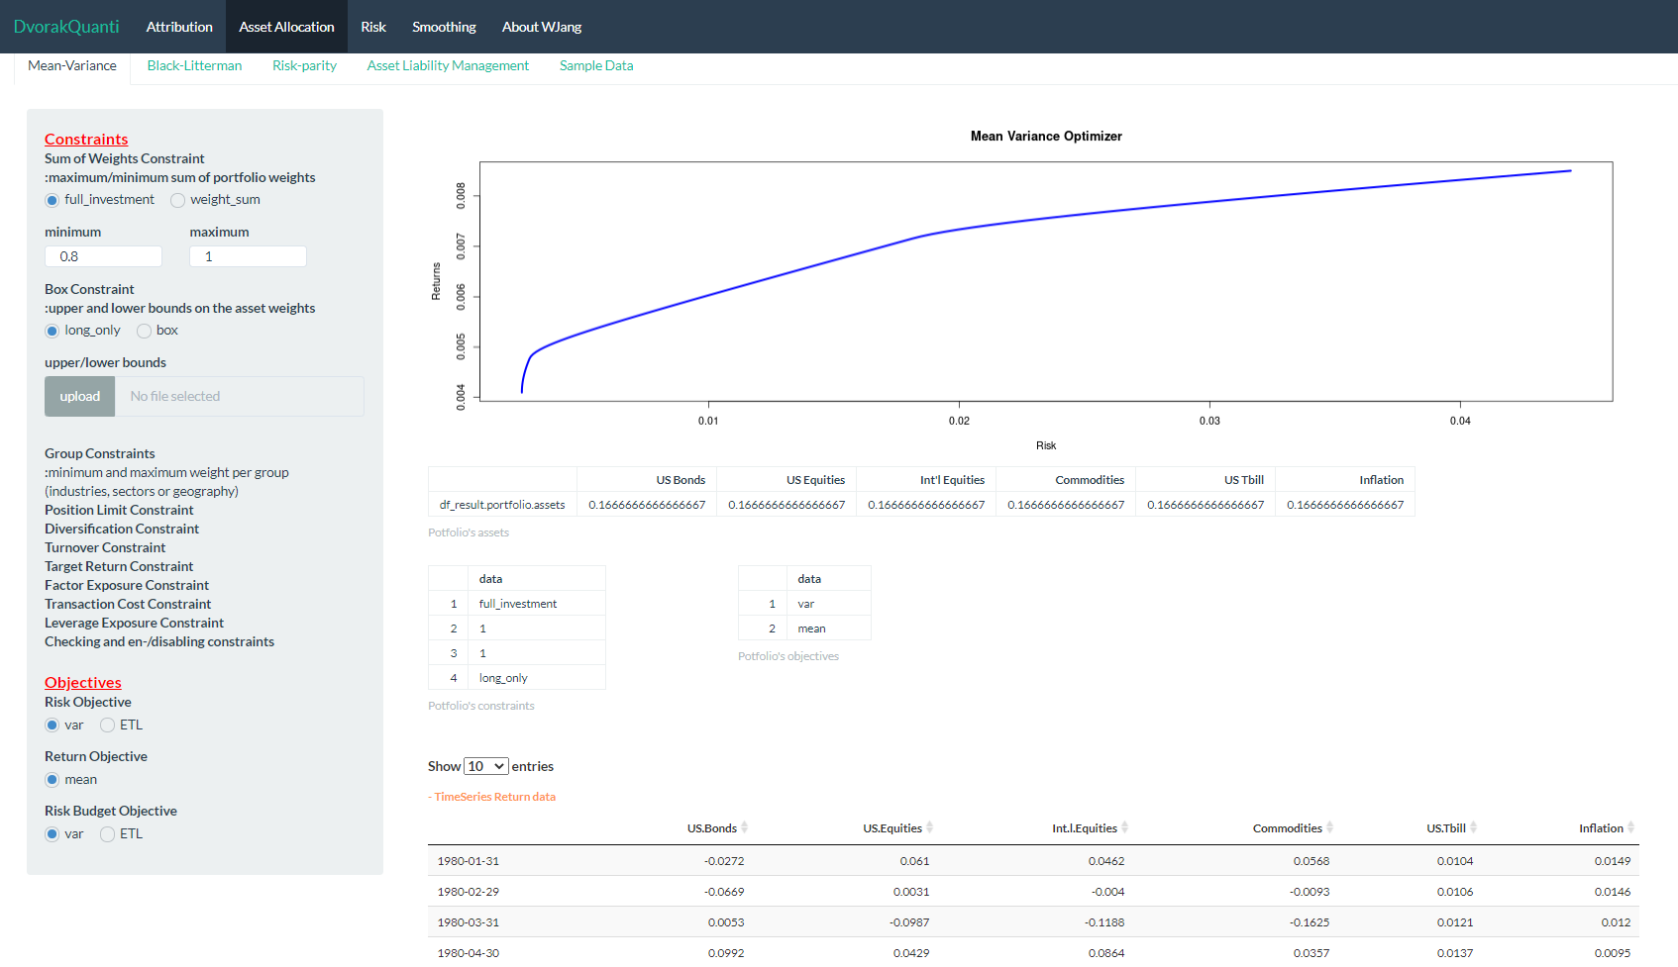

DvorakStock
주식 투자  배분저략 | R-shiny로 구축하였으며,  모멘텀, 골든크로스 및 추천종목을 selection 해주고,  추천된 종목을 어떠한 비중으로 투자하는 것이 좋을지  블랙리터만 모델을 적용하여 총 투자금 대비 몇 퍼센트씩 투자했을 때  어떠한 성과가 나오는지 시뮬레이션.  KRX, NAVER금융, CompanyGuide 데이터 클롤링하여 구현  https://github.com/weonjeungchang/DvorakStock <- 소스  http://61.97.189.68:3838/DvorakStock/ <- 실행화면  github은 제출용으로 급하게 구성하다보니 소스만 올리고,  실행은 개인서버로 구축. 개인서버 사양이 낮아서 느림.  현재 구축 진행중이며 완료률은 60%가량 (에러가 발생해도 양해바람)  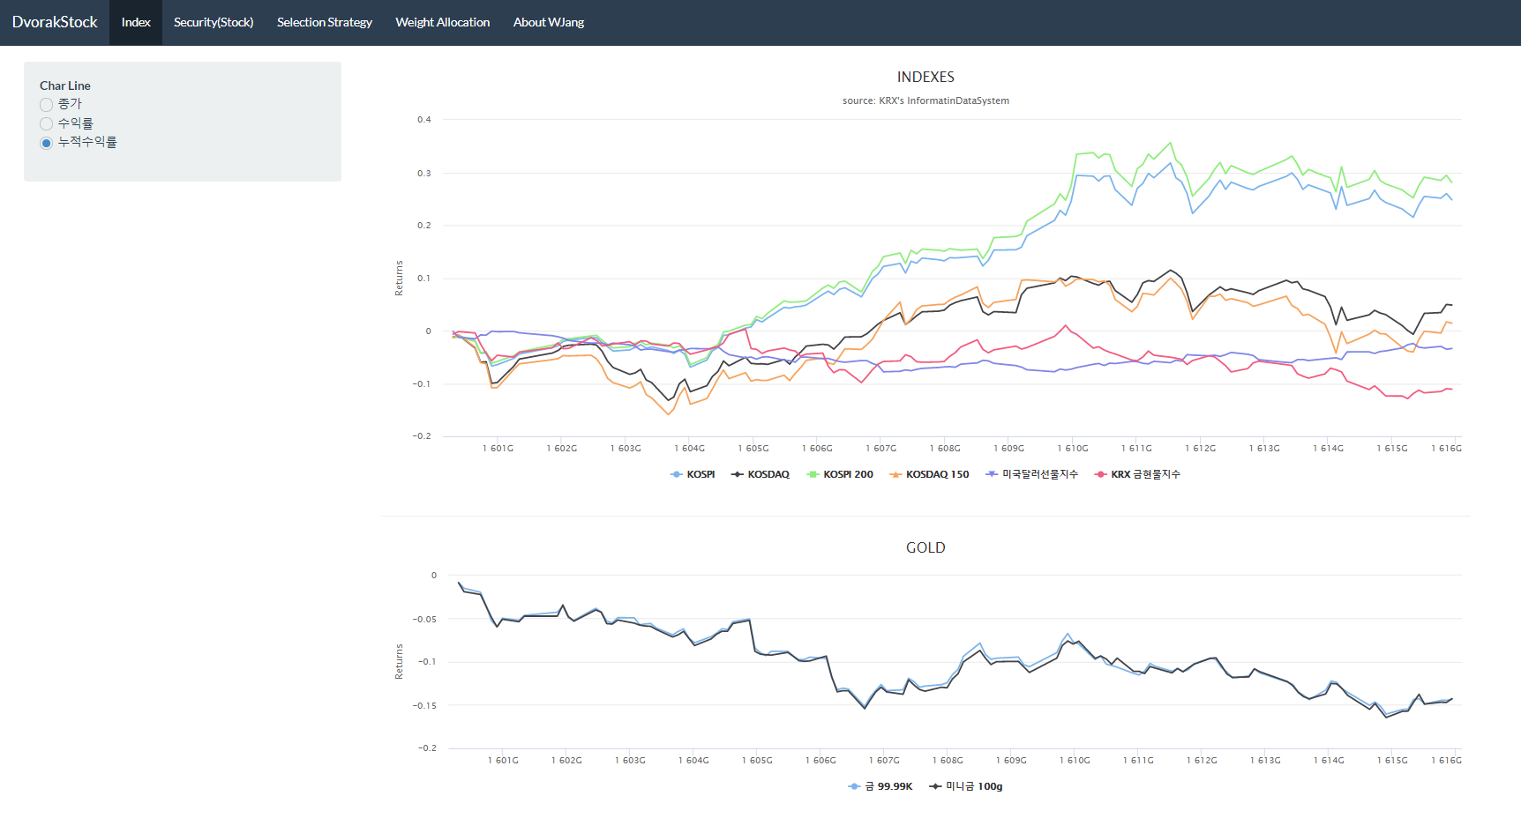  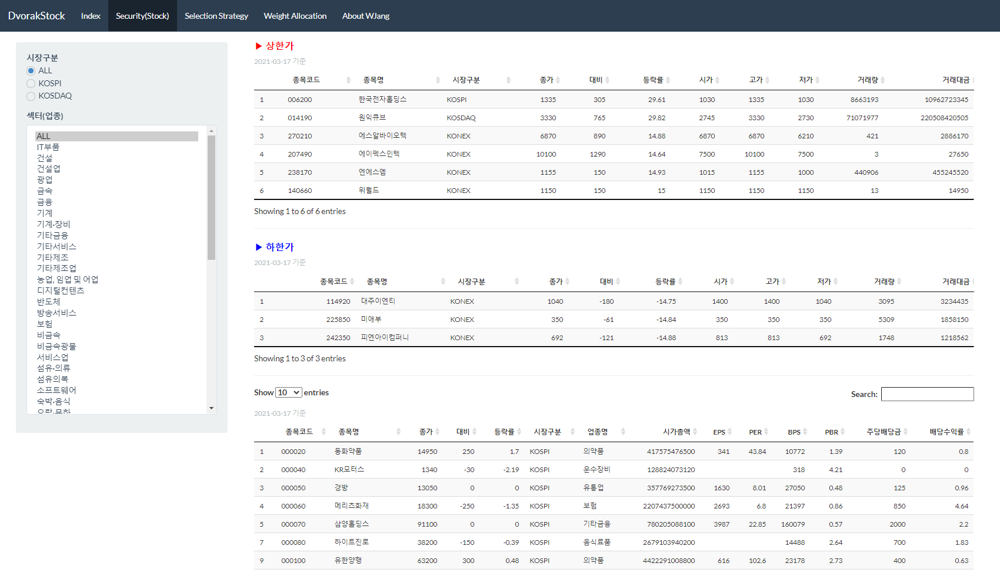  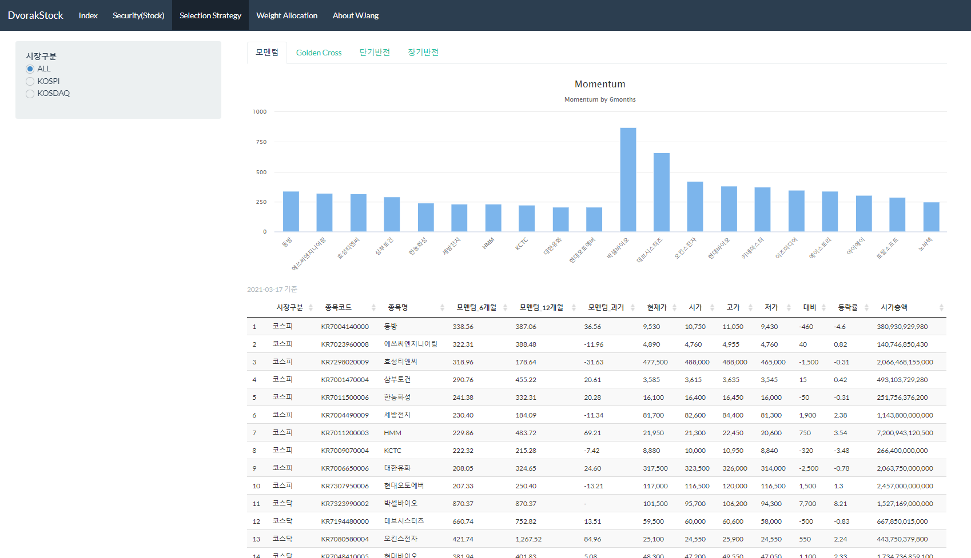

주식추천시스템
보조지표에 의한 주식추천 | C#으로 구축하였으며,  대신증권 사이보스라는 API이용.  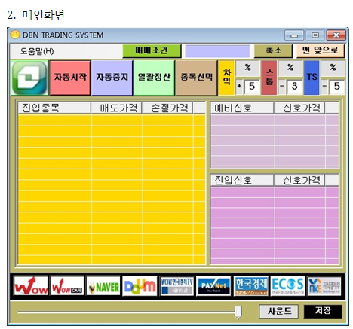  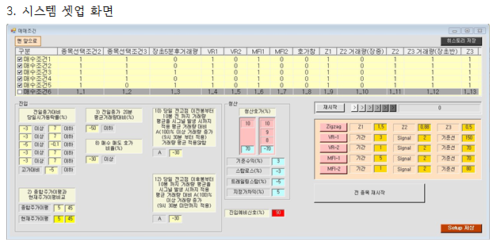

▶ SKILL INVENTORY
기간 | Project | OS | UI | SERVICE | DATABASE | Batch | ETC
2024.04~2024.11 | 한국퇴직연금포털  (에프앤가이드) | LINUX | HTML5  Java Script  High Chart | JAVA  Python | Oracle | Package  Python |  | DB 모델링  Batch
2023.02~2023.12 | 디폴트옵션  (FnDataLab) | LINUX | HTML5  Java Script  High Chart | JAVA  Python | Oracle | Package  Python |  | DB 모델링  Batch
2020.02~2023.01 | PFGuide  (에프앤가이드) | LINUX  Windows Server | HTML5  Java Script  High Chart  Spotfire | JAVA  R  Python | Oracle | Pro*C  R  Python | spring
2020.08~現 | 대체투자분석  (에프앤가이드) | LINUX | HTML5  Java Script  High Chart | JAVA | Oracle | Pro*C | spring | DB 모델링
2018.12~2019.12 | 정보분석 고도화  (국민연금) | LINUX  UNIX | Xplatform | Proframe(C) | Oracle | Pro*C  R | T-Max  ReportDesigner | 배치 in R
2017.11~2018.11 | AlEx  (에프앤자산평가) | LINUX  Windows Server | Nexacro  Spotfire  C# | JAVA | Oracle  MongoDB | Pro*C  R | spring
2017.10~2017.11 | 메타시스템  (에프앤자산평가) | Windows | Nexacro | JAVA | Oracle |  |  | DB 모델링
2017.09~2017.10 | 인사시스템  (에프앤자산평가) | Windows | JSP | JAVA | Oracle |  |  | DB 모델링
2016.03~2017.08 | 성과요인분해  (한국투자신탁운용) | UNIX | Xplatform | JAVA | Oracle | PL-SQL | T-Max
2015.09~2016.03 | 차세대 프로젝트  (신한아이타스) | UNIX | Xplatform  Power Builder | Proframe(JAVA) | Oracle |  | UBI Report
2015.07~2015.08 | 파트너쉽 관리  (에스오일) |  | Xplatform |  |  |  |  | Xplatform 공통
2015.05~2015.07 | 트레이딩지원  (신한아이타스) | UNIX | Xplatform | DevOn(C) | Oracle |  |  | SM(운용)
2015.02~2015.05 | 빌링시스템  (SK텔레콤) | UNIX |  |  | Oracle | Pro*C
2014.10~2015.02 | 통합급여시스템  (국민건강보험공단) | UNIX | Xplatform |  | Oracle | Pro*C | ReportDesigner
2014.05~2014.09 | 발권시스템  (한국스마트카드) | UNIX |  | Pro*C | Oracle
2013.10~2013.11 | 차세대프로젝트  (경남은행) | UNIX | INZENT | JAVA | Oracle | Pro*C
2013.08~2013.09 | 민원정보시스템  (국민건강보험공단) | UNIX |  |  |  | Pro*C |  | 배치
2013.04~2013.07 | 정보계 리뉴얼  (미래에셋증권) | UNIX | Xplatform | JAVA | Oracle | Pro*C
2013.02~2013.03 | 해외채권매매시스템  (현대증권) | UNIX | ACE | Proframe(C) | Oracle | Pro*C
2012.08~2012.11 | 영업지원실적집계  (코스콤) | UNIX | AUP | Pro*C  PowerBase | Oracle
2011.11~2012.04 | WM(자산관리)시스템  (미래에셋증권) | UNIX | Miplatform | Proframe(C)  JAVA | Oracle |  | ReportDesigner
2011.06~2011.10 | 원스탑신청시스템  (미래에셋증권) | UNIX | Miplatform | Proframe(C)  JAVA | Oracle |  | ReportDesigner
2011.04~2011.05 | 모바일 영업관리  (미래에셋증권) | UNIX | JAVA Script | Proframe(C) | Oracle
2010.10~2011.03 | 준법감시 시스템  (미래에셋증권) | UNIX | Miplatform | Proframe(C)  JAVA | Oracle | Pro*C | ReportDesigner
2010.07~2010.09 | 민원사전요인점검  (미래에셋증권) | UNIX | Miplatform | Proframe(C)  JAVA | Oracle
2010.01~2010.06 | 자금세탁방지시스템  (미래에셋증권) | UNIX | AXIS | Pro*C | Oracle | Pro*C
2009.02~2009.12 | 고객관리/영업관리  (미래에셋증권) | UNIX | AXIS | Pro*C | Oracle
2008.08~2009.01 | 소액결제 전문조립  (한국투자증권) | UNIX | VisualZEN | Pro*C | Oracle
2007.08~2008.07 | 고객사별 유지보수/커스터마이징  (TCO솔루션) | LINUX |  | JSP |  |  |  | 여러 사이트  (고객사 출장)

